尚硅谷大数据技术之接口发布与接收案例
背景知识

（作者：尚硅谷研究院）

版本：V1.0

第1章 Mybatis

1.1 MyBatis介绍

1.1.1 JDBC的痛点
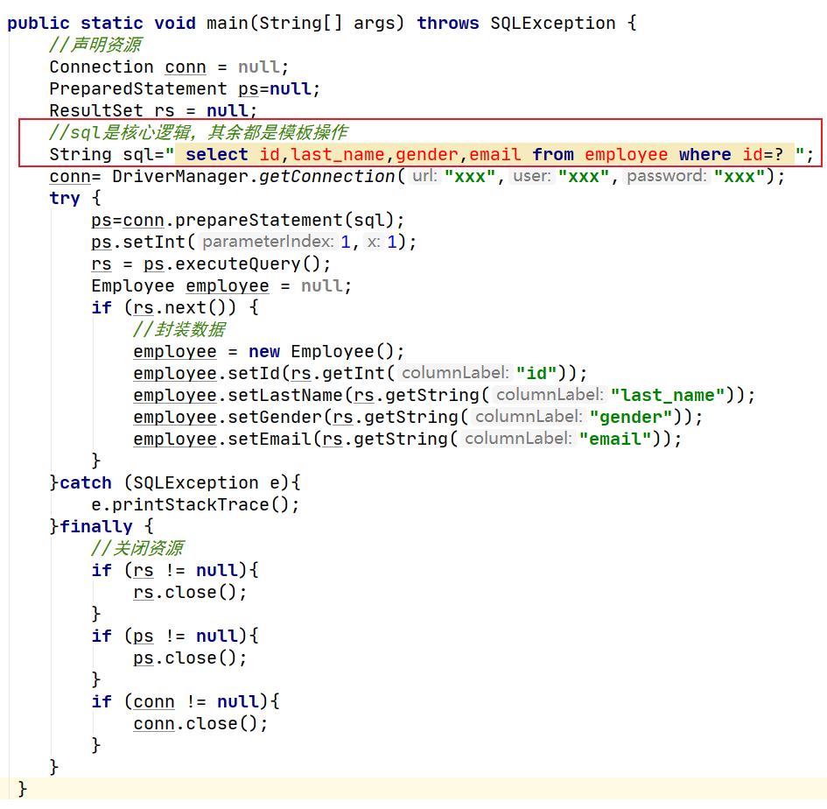
JDBC是Java中对数据库进行读写的标准，原生JDBC的痛点在于：
- SQL夹在Java代码块里，耦合度高导致每次修改SQL都需要重新测试、编译、打包、部署，维护不易。
- 大量冗余的模板代码，编写起来费力。

1.1.2 程序员的诉求
对于开发人员而言，我们希望掌握核心科技，即SQL由我们自己编写，而其他的脏活累活由框架为我们自动完成。
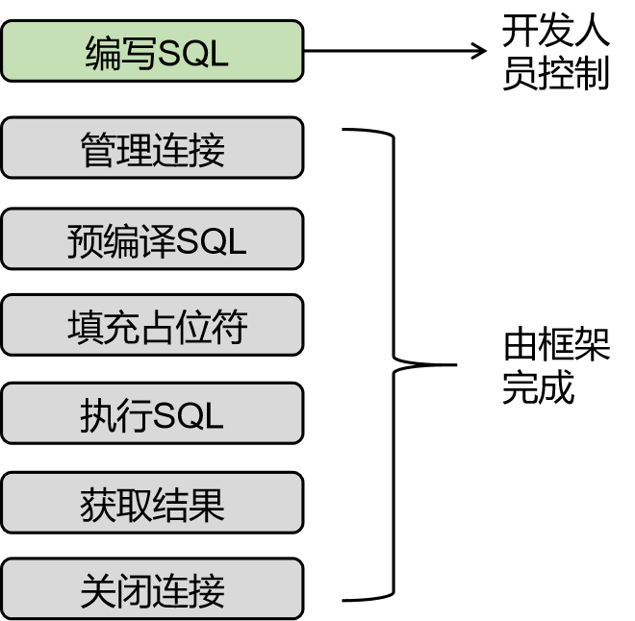

1.1.3 Mybatis简介
Mybatis是一个java编写的轻量级（使用方式简单）的半自动（sql自己写，其他框架做）的ORM映射的Dao层框架。
Dao（Database Access Object）：指java程序中专门用于访问数据库的对象：
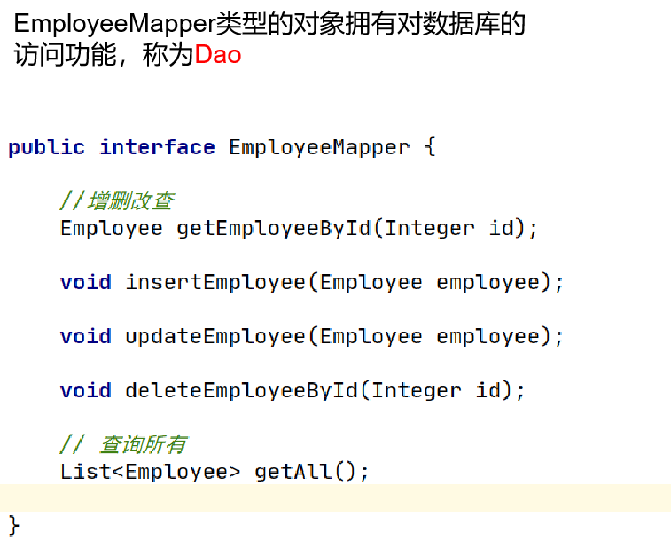
ORM（Object Relational Mapping）：指将Java程序中封装数据的Bean和数据库中保存数据的表结构进行映射。
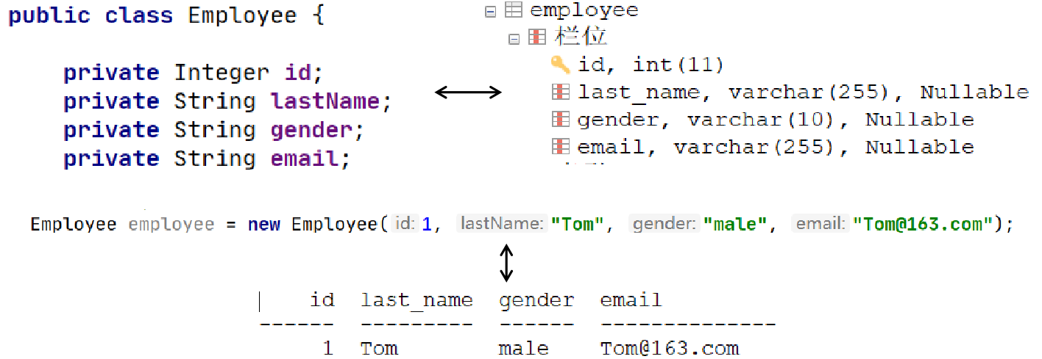
ORM的规则：
- 一种Bean对应一张表。
- Bean的一个属性对应表的一列。
- 一个Bean对应数据库中的一行。
- 读数据库即把表中的行封装为一个Bean。
- 写数据库即把Bean中的属性写入到表中行的列中。

1.2 数据准备
helloworld案例以查询数据库中指定id的员工为例。

1.2.1 准备数据
CREATE DATABASE `Mybatis`CHARACTER SET utf8mb4 COLLATE utf8mb4_0900_ai_ci;
CREATE TABLE employee(
id INT(11) PRIMARY KEY AUTO_INCREMENT,
last_name VARCHAR(255),
gender VARCHAR(10),
email VARCHAR(255)
);

INSERT INTO employee(last_name,gender,email) VALUES('Tom','male','Tom@163.com');
INSERT INTO employee(last_name,gender,email) VALUES('Jack','male','Jack@163.com');
INSERT INTO employee(last_name,gender,email) VALUES('Marry','female','Tom@163.com');

1.2.2 建工程
创建IDEAproject，在相关的module的pom中添加如下依赖：
<dependencies>
<dependency>
<groupId>org.mybatis</groupId>
<artifactId>mybatis</artifactId>
<version>3.4.6</version>
</dependency>

<dependency>
<groupId>mysql</groupId>
<artifactId>mysql-connector-java</artifactId>
<version>8.0.27</version>
</dependency>

<dependency>
<groupId>org.projectlombok</groupId>
<artifactId>lombok</artifactId>
<version>1.18.20</version>
<scope>provided</scope>
</dependency>

<dependency>
<groupId>junit</groupId>
<artifactId>junit</artifactId>
<version>4.12</version>
<scope>test</scope>
</dependency>
</dependencies>

1.2.3 Employee类
创建如下Bean：
@Data
@AllArgsConstructor
@NoArgsConstructor
public class Employee {
private Integer id;
private String lastName;
private String gender;
private String email;
}

1.2.4 Mybatis的全局配置
在resources目录下加入mybatis的全局配置文件：
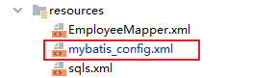
<?xml version="1.0" encoding="UTF-8" ?>
<!DOCTYPE configuration
PUBLIC "-//mybatis.org//DTD Config 3.0//EN"
"http://mybatis.org/dtd/mybatis-3-config.dtd">
<configuration>
<environments default="development">
<environment id="development">
<transactionManager type="JDBC"/>
<dataSource type="POOLED">
<property name="driver" value="com.mysql.jdbc.Driver"/>
<property name="url" value="jdbc:mysql://hadoop104:3306/Mybatis?serverTimezone=Asia/Shanghai&amp;useUnicode=true&amp;characterEncoding=UTF-8"/>
<property name="username" value="root"/>
<property name="password" value="000000"/>
</dataSource>
</environment>
</environments>
</configuration>

1.3. HelloWorld
在此，推荐使用接口式编程开发。
即在接口中明确Dao层对象方法的参数类型和返回值类型，通过接口中的Dao层方法，调用SQL。
这对编写SQL的xml文件提出以下硬性要求：
- namespace：必须和接口的全类名一致。
- sql的id：必须和对应的方法名一致。
- select标签中，返回值类型及参数类型也必须和对应的方法一致。

1.3.1 编写Dao层接口
Dao层接口在Mybatis中习惯称为Mapper。
在接口上使用@Select注解表明当前方法被调用时，会执行一个Select语句。
在接口上使用@Delete注解表明当前方法被调用时，会执行一个Delete语句。
在接口上使用@Update注解表明当前方法被调用时，会执行一个Update语句。
在接口上使用@Insert注解表明当前方法被调用时，会执行一个Insert语句。
public interface EmployeeMapper
{
@Select("select * from employee where id = #{xxdeio;afha;woieufhgaw ;oi}")
Employee getEmployeeById(Integer id);

@Select("select * from employee")
List<Employee> getAll();

@Insert("insert into employee(last_name,gender,email) values(#{lastName},#{gender},#{email})")
void insertEmployee(Employee employee);

@Update("update employee set last_name=#{lastName} , gender = #{gender } , email=#{email} " +
" where id = #{id}")
void updateEmployee(Employee employee);

@Delete("delete from employee where id = #{xx}")
void deleteEmployeeById(Integer id);
}
编写完后，需要在全局的配置文件mybatis_config.xml中进行注册，注册的目的是告知Mybatis，哪里有可以发送给Mysql服务端的SQL语句。
<mappers>
<mapper class="com.atguigu.mybatis.mapper.EmployeeMapper"/>
</mappers>

1.3.2 Mapper的使用步骤
SqlSession session = sqlSessionFactory.openSession();

try {
//获取接口的实现
EmployeeMapper mapper = session.getMapper(EmployeeMapper.class);

//进行CRUD

} finally {
session.close();
}
SqlSession由于不是线程安全的，因此不能作为静态变量或实例变量，而应该在每个方法中单独获取，并且使用完成后关闭。不可以在多个方法中共享sqlSession。

1.3.3 测试代码
public class EmployeeMapperTest {

private SqlSessionFactory sqlSessionFactory;

{
String resource = "mybatis_config.xml";
InputStream inputStream = null;
try {
inputStream = Resources.getResourceAsStream(resource);
} catch (IOException e) {
e.printStackTrace();
}
sqlSessionFactory = new SqlSessionFactoryBuilder().build(inputStream);
}

@org.junit.Test
public void getEmployeeById() {

SqlSession session = sqlSessionFactory.openSession();
try {

EmployeeMapper mapper = session.getMapper(EmployeeMapper.class);

Employee employee = mapper.getEmployeeById(1);

System.out.println(employee);

} finally {
session.close();
}
}

@org.junit.Test
public void insertEmployee() {

Employee employee = new Employee(null, "Tom", "male", "abc");

SqlSession session = sqlSessionFactory.openSession(true);
try {

EmployeeMapper mapper = session.getMapper(EmployeeMapper.class);

mapper.insertEmployee(employee);

} finally {
session.close();
}

}

@org.junit.Test
public void updateEmployee() {

SqlSession session = sqlSessionFactory.openSession(true);
try {

EmployeeMapper mapper = session.getMapper(EmployeeMapper.class);

Employee employee = mapper.getEmployeeById(3);

employee.setLastName("jackma");

mapper.updateEmployee(employee);

} finally {
session.close();
}
}

@org.junit.Test
public void deleteEmployeeById() {

SqlSession session = sqlSessionFactory.openSession(true);
try {

EmployeeMapper mapper = session.getMapper(EmployeeMapper.class);

mapper.deleteEmployeeById(2);

} finally {
session.close();
}
}

@org.junit.Test
public void getAll() {

SqlSession session = sqlSessionFactory.openSession();
try {

EmployeeMapper mapper = session.getMapper(EmployeeMapper.class);

List<Employee> employees = mapper.getAll();

System.out.println(employees);

} finally {
session.close();
}
}
}

1.4 解决属性无法封装问题
在mybatis_config.xml中添加如下配置：
<settings>
<setting name="mapUnderscoreToCamelCase" value="true"/>
</settings>

第2章 SpringBoot

2.1. SpringBoot简介

2.1.1 SpringBoot
Spring是JavaEE开发中最常用的基础框架，它基于IOC（inverse of control）理念和容器思想，让JavaEE的开发更简洁。开发人员只需要专注于自己的业务逻辑，而其他的底层基础设施则由Spring进行管理，在程序需要的地方进行自动注入。
Spring让开发更加简洁，代码的可读性和可维护性更强，更加优雅。
不使用Spring开发：
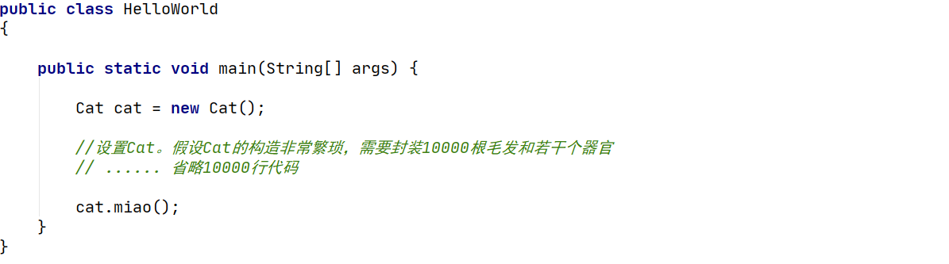
使用Spring开发：
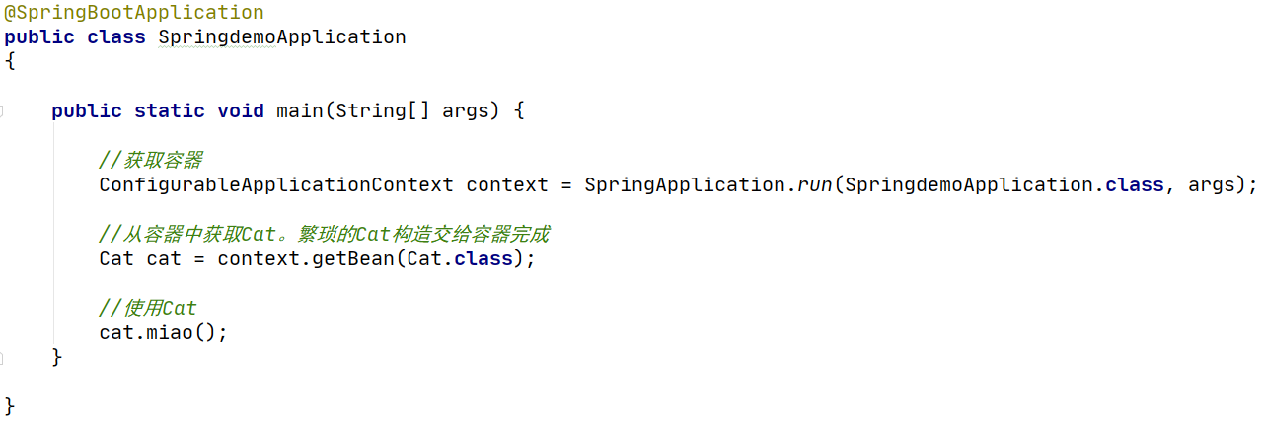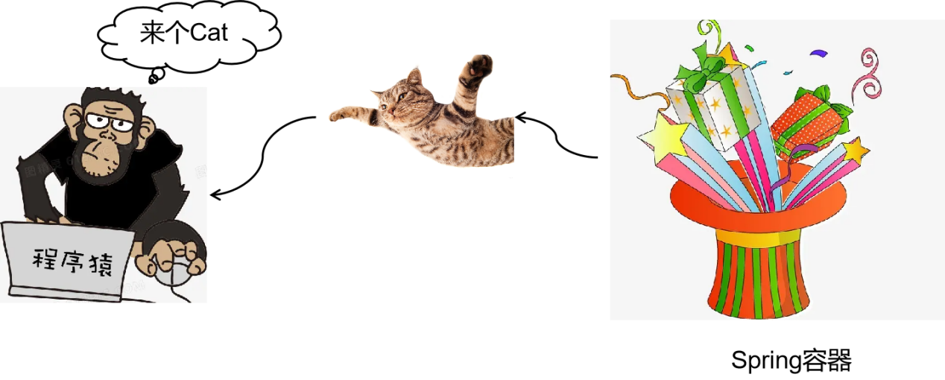

2.1.2 SpringBoot简介
SpringBoot的作用是为了在使用Spring的应用进行开发时，简化配置。并且以最简单的方式来整合第三方的应用，例如Redis，Mybatis，SpringBoot等。
SpringBoot顺应了可拔插的插件式开发思想，需要集成什么框架，只需要引入此框架提供的SpringBoot-starter即可。
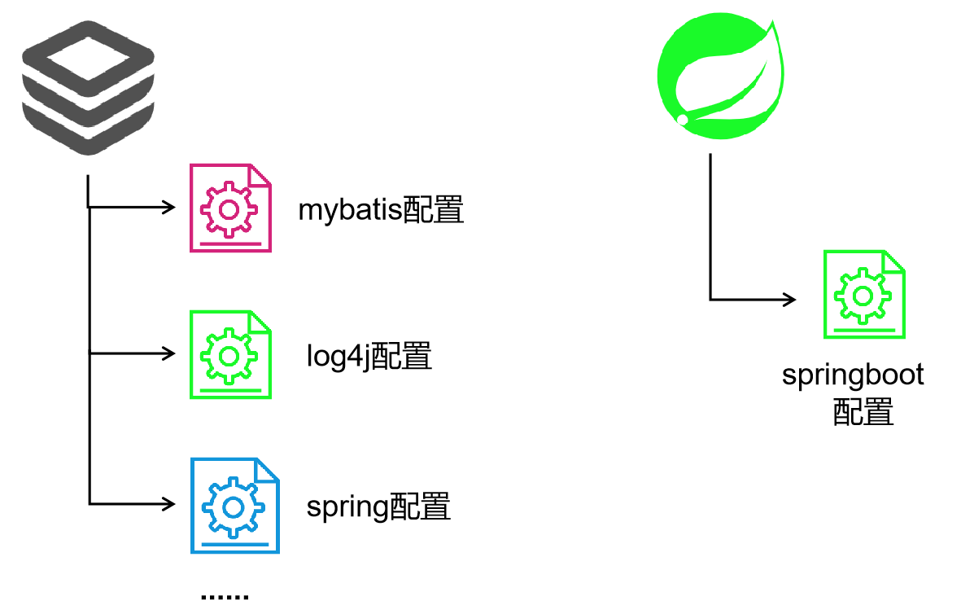

2.2 SpringBoot的配置文件
SpringBoot环境下常用的配置文件有两种，一种是properties属性文件，一种是yml文件。二者仅仅是语法不通，但是最终效果一致。yml适合配置多嵌套层级关系的属性，而properties则更为直观。如果两个配置文件中有同名的属性，那么以properties为准。

2.3 搭建工程
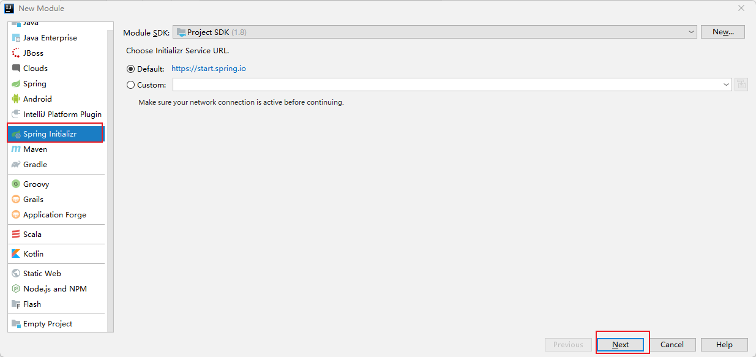
确定自己项目的GAV坐标：
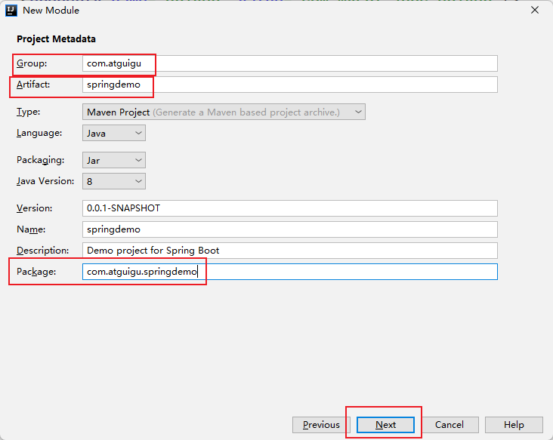
选择自己需要的组件：
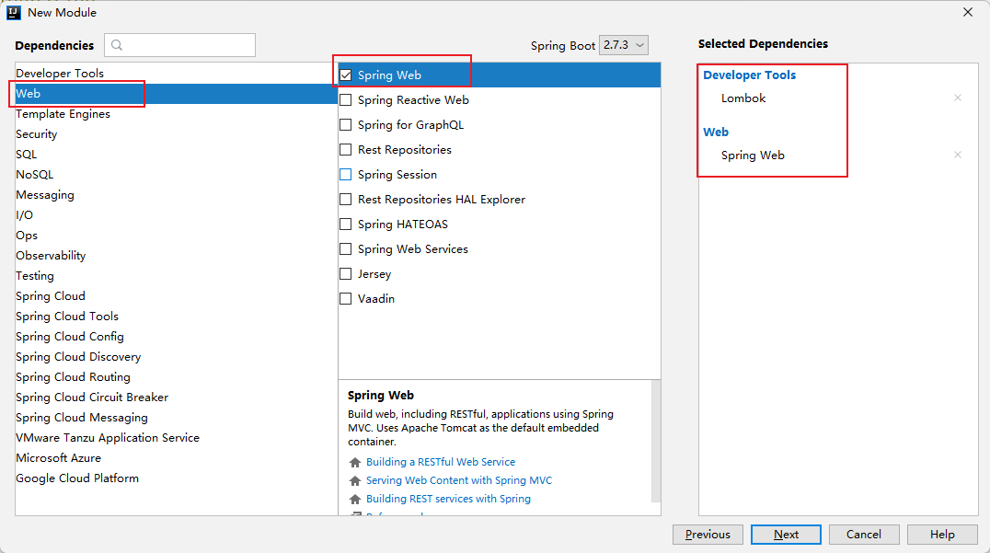
创建后的结构如下图：
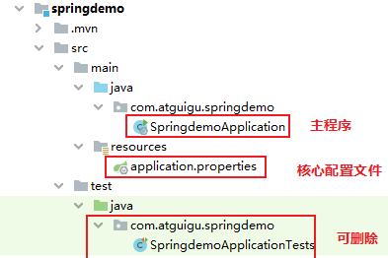

2.4 发送请求

2.4.1 URL路径
以/开头的为绝对路径。不以/开头的为相对路径。一般页面中以编写绝对路径作为规范。

2.4.2 请求方式
在Http协议中，一共定义了9种请求方式，但是常用的是GET和POST。
GET请求方式在发送请求时，会把参数附加在url后面。例如：
http://localhost:8080/hello?name=jack&age=20
POST请求方式在发送请求时，会把参数附加在请求体中，例如:
http://localhost:8080/hello
请求体:
name=jack
age=20

2.4.3 发送请求
浏览器的地址栏和<a>标签只能发送GET请求。
可以通过web测试工具模拟Get或Post请求，例如使用ApiPost工具：
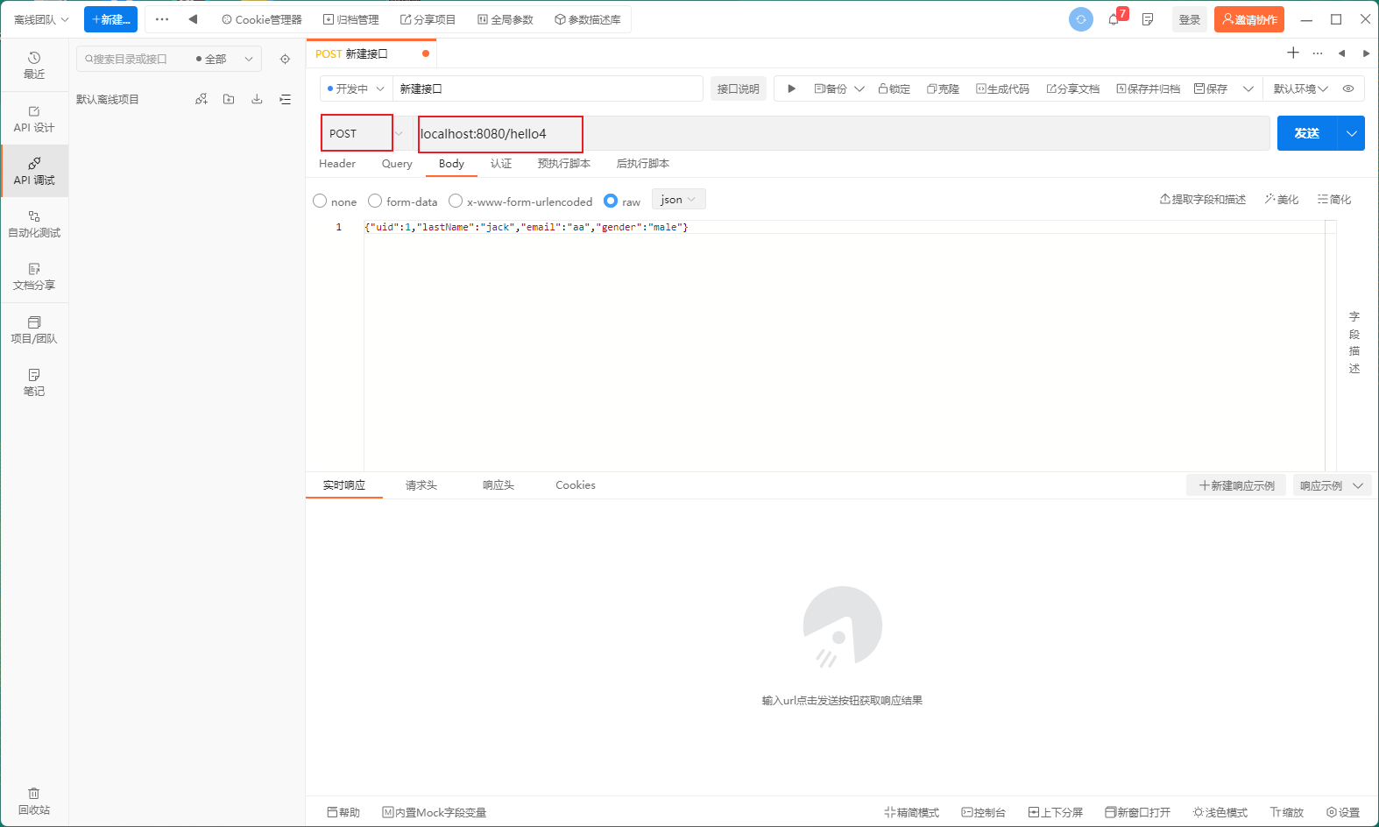
POST请求的请求体可以在浏览器的F12选项中查看：
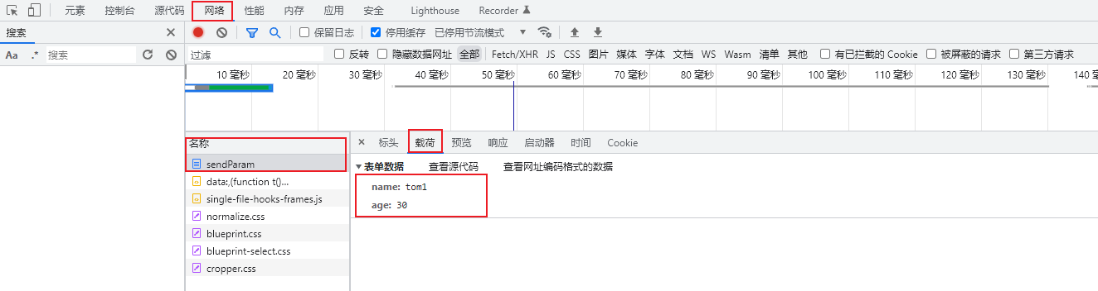

2.5 接收请求参数
前端发送的请求参数为name=value格式，在后端处理时，只需要在处理方法的参数列表中声明和请求参数名name一样的参数名，就可以收到。
前端发送的请求参数如果为json格式，那么可以在请求方法的参数位置声明Map或Bean类型接受，在Bean或Map前面标注@RequestBody注解，可以直接将json中的属性解析后赋值给Map或Bean。
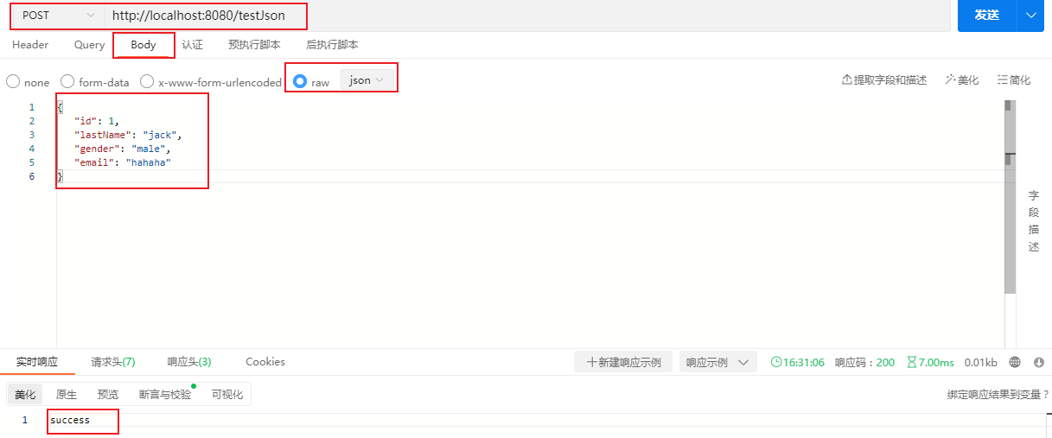
@PostMapping(value = "/testJson" )
public Object handle5(@RequestBody Employee employee){

System.out.println(employee);

return "success";
}

2.6 返回数据
在处理请求的方法上标注@ResponseBody注解，可以把处理方法的返回值作为响应体返回给前端。
如果返回值是字面量，则直接返回。如果返回值是非字面量，则会将返回值转换为json后再返回。
@ResponseBody
@RequestMapping(value = "/getData1")
public Object handle2(){

System.out.println("处理了getData1请求，即将返回字面量");

return "success";
}

@ResponseBody
@RequestMapping(value = "/getData2")
public Object handle3(){

System.out.println("处理了getData2请求，即将返回非字面量");

Employee employee = new Employee(1, "Tom", "male", "abc");

return employee;
}
也可以直接在控制器类上标注@RestController注解，那么这个控制器的所有方法都将自动添加@ResponseBody注解。

第3章 SpringBoot案例

3.1 业务开发
根据提供的web页面，完成对Employee的增删改查功能。

3.1.1 MVC
MVC（model view controller）是一个web应用开发时要遵守的开发规范。
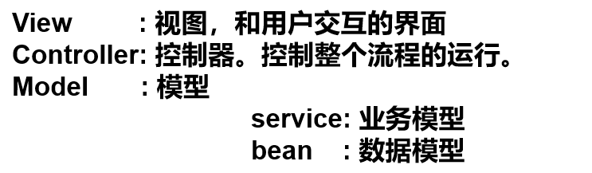
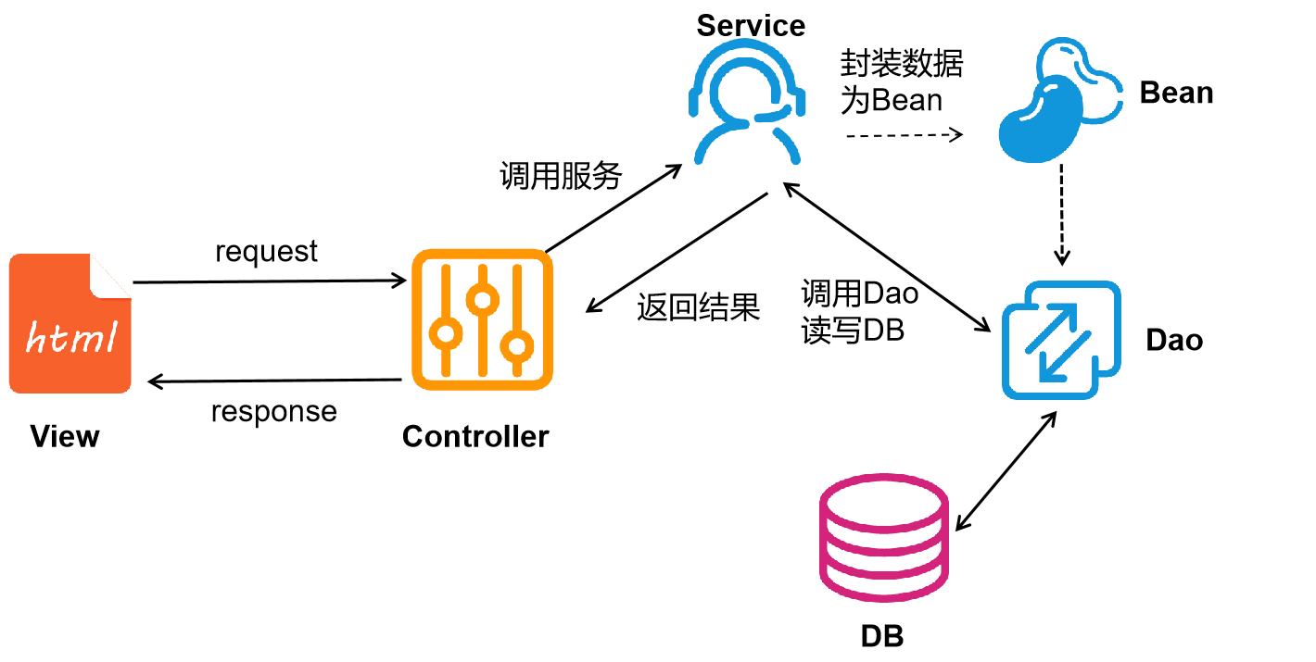

3.1.2 前端页面
前端页面不要求掌握，只需要拷贝到resource目录下的static目录中即可。
<!DOCTYPE html>
<html lang="en">
<head>
<meta charset="UTF-8">
<title>员工操作</title>
<style type="text/css">
label{
cursor: pointer;
display: inline-block;
padding: 3px 6px;
text-align: right;
width: 55px;
vertical-align: top;
}
</style>
</head>
<body>
<form action="/emp" >
<fieldset>
<legend >单个员工操作</legend>
<input type="radio" name="op" value="select">查询
<input type="radio" name="op" value="insert">新增
<input type="radio" name="op" value="delete">删除
<input type="radio" name="op" value="update">更新</br>
<label>id:</label><input name="id" value=""> </br>
<label>name:</label><input name="lastname" value=""> </br>
<label>gender:</label><input name="gender" value=""> </br>
<label>email:</label><input name="email" value=""> </br>
<input value="操作" type="submit" >
</fieldset>

</form>
<a href="/getAllEmp">查询所有员工</a>
</body>
</html>
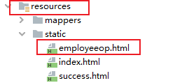

3.1.3 Bean
@Data
@AllArgsConstructor
@NoArgsConstructor
public class Employee
{
private Integer id;
private String lastName;
private String gender;
private String email;

}

3.1.4 Dao
@Mapper
public interface EmployeeMapper {

//查询单个员工
@Select("select * from employee where id = #{id}")
Employee getEmpById(Integer id);

//查询所有员工
@Select("select * from employee")
List<Employee> getAll();

//新增员工
@Insert("insert into employee(last_name,gender,email) values(#{lastName},#{gender},#{email})")
void insertEmployee(Employee e);

//更新员工
@Update("update employee set last_name = #{lastName} , gender = #{gender} ,email = #{email} where id = #{id}")
void updateEmployee(Employee e);

//删除员工
@Delete("delete from employee where id = #{id}")
void deleteEmployeeById(Integer id);
}

3.1.5 Service
public interface EmployeeService {

//必须至少提供5种方法对应用户的5种操作
//增删改查
Employee getEmployeeById(Integer id);

void insertEmployee(Employee employee);

void updateEmployee(Employee employee);

void deleteEmployeeById(Integer id);

// 查询所有
List<Employee> getAll();
}

@Service
public class EmployeeServiceImpl implements EmployeeService {

//声明Dao
@Autowired
private EmployeeMapper employeeMapper;

@Override
public Employee getEmployeeById(Integer id) {

System.out.println("操作之前do something....");

Employee employee = employeeMapper.getEmployeeById(id);

System.out.println("操作之后do something....");

return employee;
}

@Override
public void insertEmployee(Employee employee) {

System.out.println("操作之前do something....");

employeeMapper.insertEmployee(employee);

System.out.println("操作之后do something....");
}

@Override
public void updateEmployee(Employee employee) {

System.out.println("操作之前do something....");

employeeMapper.updateEmployee(employee);

System.out.println("操作之后do something....");
}

@Override
public void deleteEmployeeById(Integer id) {

System.out.println("操作之前do something....");

employeeMapper.deleteEmployeeById(id);

System.out.println("操作之后do something....");
}

@Override
public List<Employee> getAll() {

System.out.println("操作之前do something....");

List<Employee> all = employeeMapper.getAll();

System.out.println("操作之后do something....");

return all;
}
}

3.1.6 Controller
@RestController
public class EmployeeController
{

// employeeService= new EmployeeServiceImpl()
@Autowired // = 自动从容器中找标注了次注解 的类型的对象，找到就赋值
private EmployeeService employeeService;

@RequestMapping(value = "/emp")
public Object handle1(String op,Integer id,String lastname,String gender,String email){

// 封装数据模型
Employee employee = new Employee(id, lastname, gender, email);

switch (op){

case "select": if (id == null){
return "必须传入员工id！";
}else {
Employee e = employeeService.getEmployeeById(id);
return e == null ? "查无此人!" : e;
}

case "insert" : employeeService.insertEmployee(employee);
return "操作完成!";

case "update": if (id == null){
return "必须传入员工id！";
}else {
employeeService.updateEmployee(employee);
return "操作完成!";
}

case "delete": if (id == null){
return "必须传入员工id！";
}else {
employeeService.deleteEmployeeById(id);
return "操作完成!";
}

default: return "请正确操作";
}
}

@RequestMapping(value = "/getAllEmp")
public Object handle2(){

List<Employee> all = employeeService.getAll();

return all;
}
}

3.2 整合Mybatis

3.2.1 依赖整合
在pom.xml中添加如下依赖：
<dependency>
<groupId>org.mybatis.spring.boot</groupId>
<artifactId>mybatis-spring-boot-starter</artifactId>
<version>1.1.1</version>
</dependency>

<dependency>
<groupId>mysql</groupId>
<artifactId>mysql-connector-java</artifactId>
<version>8.0.27</version>
</dependency>

3.2.2 配置整合
在application.yml（如果没有，可以自己新建）中增加数据库环境配置信息。
mybatis:
mapper-locations: classpath*:/mappers/*Mapper.xml
configuration:
mapUnderscoreToCamelCase: true

3.3 整合数据源

3.3.1 引入
在一个项目中，如果需要同时去查询不同的数据源例如同时查询Mysql和Clickhouse或者同时查询一个数据源的两个库。传统的实现方式非常繁琐。这里使用baomidou框架进行动态数据源的切换。

3.3.2 添加依赖
baomidou必须结合SpringBoot一起使用。如果引入了数据库连接池，需要注释掉，否则会产生冲突。baomidou自带连接池。
<dependency>
<groupId>com.baomidou</groupId>
<artifactId>dynamic-datasource-spring-boot-starter</artifactId>
<version>2.5.8</version>
</dependency>

3.3.3 集成配置
增加以下配置：
spring:
datasource:
dynamic:
#dao没有指定访问哪个数据源，指定默认的数据源
primary: mybatis
#是否是严格模式，严格模式指dao没有指定数据源，就报错。 非严格模式允许dao不配置数据源，会启动默认数据源进行连接
strict: false
datasource:
#定义了数据源，id为mybatis,后续通过id引用
mybatis:
url: jdbc:mysql://hadoop102:3306/Mybatis?useSSL=false&useUnicode=true&characterEncoding=UTF-8
username: root
password: "000000"
driver-class-name: com.mysql.cj.jdbc.Driver

3.3.4 使用
在Dao层的Mapper中使用DS（数据源）来指定某个类的全部方法或某个方法使用某个指定的数据源。
@Mapper
//标准在类上，这个类的所有方法，都连接mybatis这个数据源
@DS("mybatis")
public interface EmployeeMapper
{
//如果标准在方法上，这个方法去连指定的数据源
// 局部优先
@DS("gmall")
List<BaseRegion> getRegions();
}

3.4 SpringBoot常用注解总结
注解 | 常见标注位置 | 作用
@Controller | 类 | 标识当前类是控制器，且在容器中创建当前类的单例对象。
@Service | 类 | 标识当前类是业务模型类，且在容器中创建当前类的单例对象。
@ResponseBody | 方法 | 将方法的返回值作为响应体返回，如果返回值为字面量则直接返回，如果为非字面量则转为json后返回
@RequestBody | 参数 | 用于将前台传入的json格式数据转为Bean或Map
@RestController | 类 | 作用等于@Controller + 为此类的所有方法都默认添加@ResponseBody注解
@Autowired | 属性 | 从容器中找到和此属性类型一致的Bean。找到就赋值，找不到就报错
@RequestMapping | 方法 | 指定当前方法所处理的url
@Mapper | Dao | 需要引入mybatis，表明使用动态代理的方式在容器中为Mapper创建对象
@DS | Dao类或方法 | 需要引入baomidou动态数据源，指定方法访问的数据源

